DEMONTE ESNEK DELİNEATOR

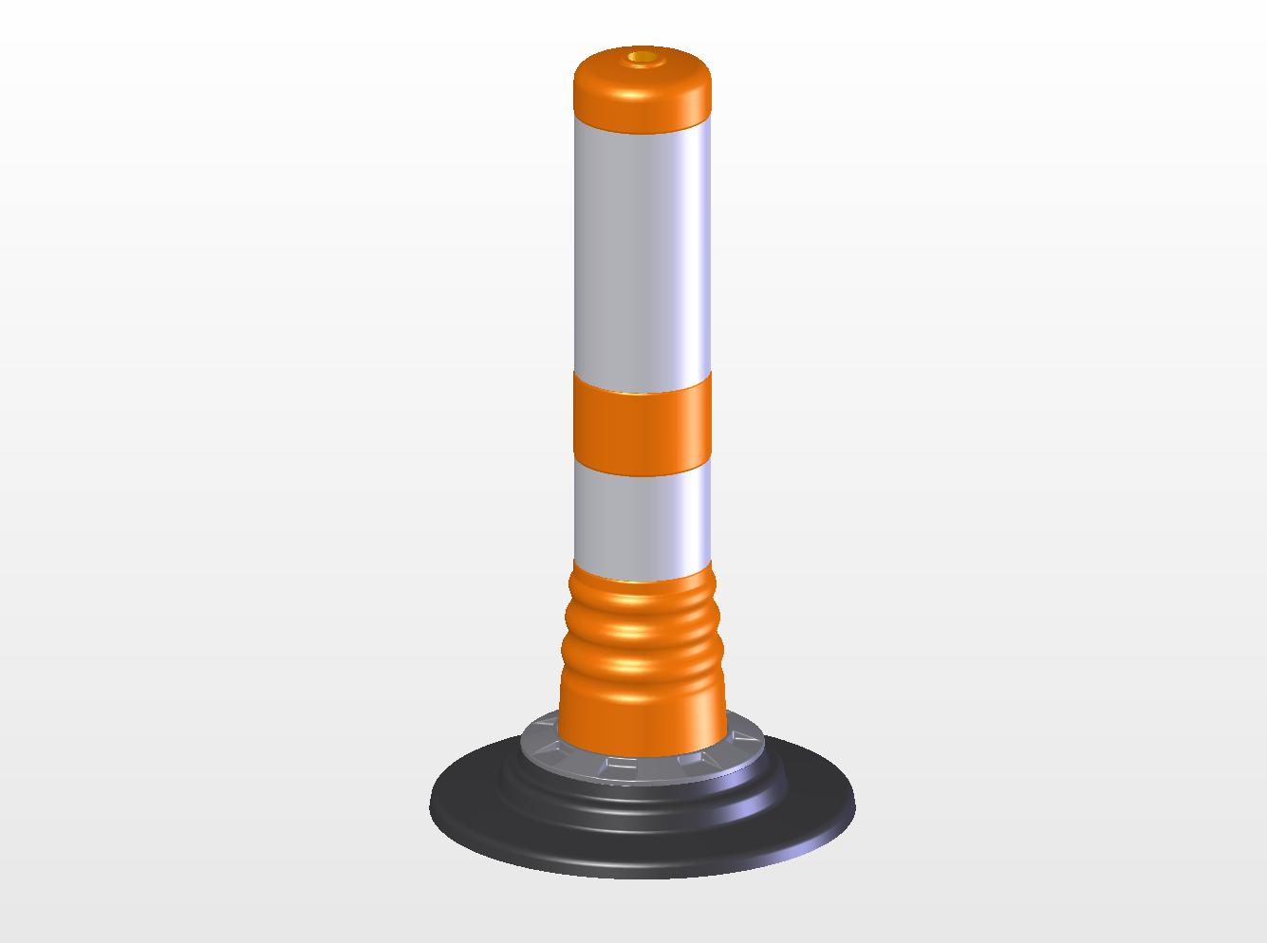

TEKNİK ÖZELLİKLER

1. ANA GÖVDE

1.1 ŞEKİL, BOYUTLAR, AĞIRLIK ve RENK

Şekil: Şekildeki demonte esnek delineator, silindirik şeklinde esnek delineatorden ve dairesel sert tabandan oluşmaktadır. Gövdesi ve tabanı birbirinden ayrıktır. Gövdenin taban kısmı körüklüdür. Gövdenin, körüklü kısımdan sonraki bölümünde 2 adet reflektif yatağı ve 2 adet reflektif bant bulunmaktadır. Reflektif yataklarından üst yatak, alttaki yataktan uzundur. Gövdenin, dikey eksende, tepeden itibaren ortası deliktir. Gövde tabana, sonradan monte edilmekte olup, tabanla gövdenin bittiği yerde somun halka vardır. Tüm keskin kenarlar yuvarlatılmış olup, yüzeyler düzgün ve pürüzsüzdür. Yüzeylerdeki çıkıntılı kısımlar ve reflektif yatakları birbirine paraleldir.

Boyutlar: Delineator gövdesinin ve tabanının boyutları için EK-3/3’ e bakınız.
Ağırlık: 1100 gr ± %5 dir.
Renk: Delineator gövdesi turuncu renklidir, UV katkılıdır. Tabanı siyah renklidir. Reflektif bantlar gümüş renklidir.

1.2 FONKSİYONEL ÖZELLİKLER

- Gövdenin tabandan sonraki kısmındaki körük, delineatorün bükülmesi esnasında esneklik sağlayarak direncinin ve ömrünün artmasını sağlar.
- Esnek malzemeden imal edilmiş olup, kırılmaz, darbelere dayanıklıdır.
- Gövde, tabana direk olarak oturtulup, üzerinden somun halka geçirilir ve gövdeyle beraber tabana sıkıştırılır. Böylelikle gövde tabandan bağımsız olup, deforme olduğunda yedeğiyle değiştirilebilir.
- Delineator tabanı önce epoksi yapıştırıcı ile zemine yapıştırılır, daha sonra gövde tabana monte edilir.

1.3 MALZEME ÖZELLİKLERİ

Delineatorün malzeme tipi aşağıda belirtilen özelliklerdeki TPU malzemedir.

MALZEME ÖZELLİKLERİ | TEST METODU | BİRİM | DEĞER
Yoğunluk | ASTM D792 | g/cm³ | 1.19
Çekme dayanımı | ASTM D412 | Mpa | 40
%100 Esneklik modülü | ASTM D412 | Mpa | 8.0
Maksimum uzama | ASTM D412 | % | 500
Yırtılma dayanımı | ASTM D624 | N/mm | 140
Taber aşınma | ASTM D1044 | mg | 20
Sertlik | ASTM D2240 | Shore A | 92±2

EK-1/3

Tabanın malzeme tipi aşağıda belirtilen özelliklerdeki ABS malzemedir.

MALZEME ÖZELLİKLERİ | TEST METODU | BİRİM | DEĞER
İzod çentikli darbe dayanımı (1/4") | ASTM D256 | kg cm/cm | 30.3
Rockwell sertliği | ASTM D785 | R scale | 106.6
Gerilme dayanımı | ASTM D638 | (50 mm/min) kg/cm² | 460
Gerilmede uzama | ASTM D638 | (50 mm/min) % | 40
Esneklik dayanımı | ASTM D790 | (15 mm/min) kg/cm² | 710
Basma esneklik modülü | ASTM D790 | (15 mm/min) kg/cm² | 23000

Malzemeler -20°C ile +60°C arasında doğal hava şartlarına dayanıklıdır.

1.4 ÜRETİM YÖNTEMİ

Delineator gövdesi ve tabanı ayrı olarak plastik enjeksiyon prensibiyle üretilmektedir.

1.5 MONTAJ YÖNTEMİ

Zemine Epoksi yapıştırıcı ile monte edilir.

1.6 AMBALAJLAMA

Ürünler demonte olarak isteğe bağlı adetlerde paketlenerek sevk edilmektedir. Epoksi yapıştırıcı temin edilmez.

2. REFLEKTİF BANT

2.1 PERFORMANS ÖZELLİĞİ

Delineator Mikroprizmatik Reflektif Yansıma Değerleri

cd/lxm²
Gözlem Açısı | Giriş Açısı | Oryantasyon
Gözlem Açısı | Giriş Açısı | 0° | 90° | Ortalama
0.2° | -4° | 910.0 | 766.0 | 838.0
0.2° | 30° | 532.0 | 471.0 | 501.5
0.5° | -4° | 199.0 | 287.0 | 243.0
0.5° | 30° | 158.0 | 95.4 | 126.7

EK-2/3

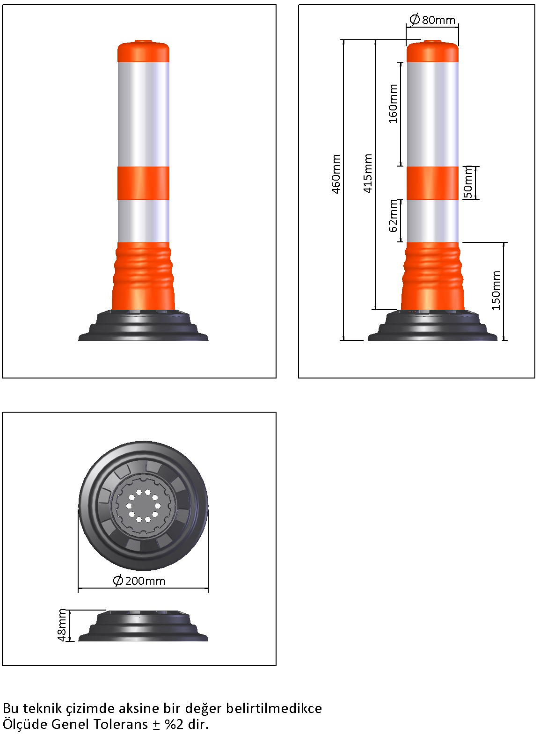

EK-3/3

